# Microprocessor

Với dự án của chúng tôi thì cần một vi điều khiển có thể chụp được ảnh và có thể kết nối được internet, từ đó có thể gửi được ảnh và dữ liệu lên trên mạng, cloud hoặc máy chủ. Vì vậy tôi sẽ chọn những board mạch có gắn camera và có thể kết nối được wifi.

ESP32-CAM: Đây là một board mạch vi điều khiển của Espressif Systems, tích hợp chip xử lý ESP32 và camera OV2640. ESP32-CAM có thể kết nối wifi và sử dụng để chụp ảnh, quay video, và phát trực tiếp.

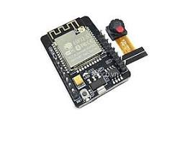

Raspberry Pi Camera Module: Đây là một module camera của Raspberry Pi, có thể kết nối với các board mạch Raspberry Pi. Raspberry Pi Camera Module có thể chụp ảnh, quay video, và phát trực tiếp.

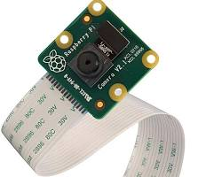

Jetson Nano Developer Kit: Đây là một kit phát triển của Nvidia, tích hợp chip xử lý Jetson Nano. Jetson Nano Developer Kit có thể kết nối wifi và sử dụng để chụp ảnh, quay video, và phát trực tiếp.

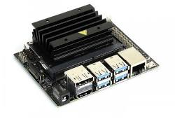

Odroid XU4: Đây là một board mạch vi điều khiển của Hardkernel, tích hợp chip xử lý Exynos 5422. Odroid XU4 có thể kết nối wifi và sử dụng để chụp ảnh, quay video, và phát trực tiếp.

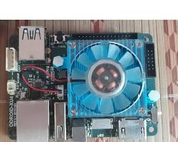

Khi lựa chọn board mạch có gắn camera và có thể kết nối được wifi, chúng tôi đã cân nhắc các yếu tố sau:

* Chất lượng camera: Các board mạch có camera có chất lượng khác nhau. Chất lượng camera được thể hiện thông qua độ phân giải, tốc độ khung hình, và khả năng chụp ảnh trong điều kiện thiếu sáng.
* Tính năng: Các board mạch có các tính năng khác nhau, chẳng hạn như khả năng quay video, phát trực tiếp, hoặc kết nối với các thiết bị khác.
* Chi phí: Chi phí của các board mạch có gắn camera và có thể kết nối được wifi dao động từ vài trăm nghìn đồng đến vài triệu đồng.

So với dự án của chúng tôi, tại mỗi điểm đỗ sẽ có một camera nên sẽ cần nhỏ gọn và với chi phí rẻ để có thể lắp đặt được nhiều. Vì vậy chúng tôi sẽ chọn ESP32 Cam.

Bên cạnh đó ESP32 CaM cũng có nhiều board mạch và camera được phát triển:

ESP32-CAM Ai-Thinker sử dụng cam OV2640: Đây là loại ESP32-CAM phổ biến nhất, có giá thành hợp lý và dễ dàng sử dụng. ESP32-CAM Ai-Thinker có độ phân giải camera 2MP, tốc độ khung hình 30fps, và khả năng chụp ảnh trong điều kiện thiếu sáng tốt.

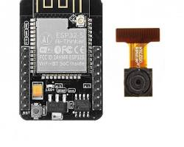 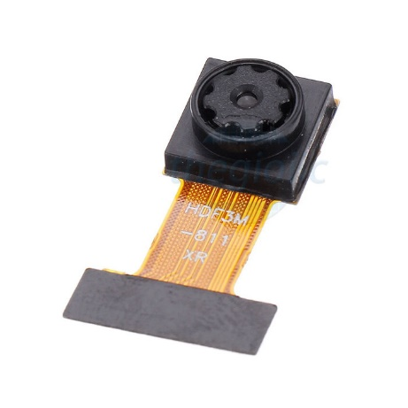

ESP32-CAM OV7670: Đây là loại ESP32-CAM có độ phân giải camera thấp hơn, chỉ 0,3MP. Tuy nhiên, ESP32-CAM OV7670 có giá thành thấp hơn và tiêu thụ điện năng ít hơn.

AI-Thinker ESP-EYE: Đây là một board phát triển dựa trên chip ESP32 của AI-Thinker, được thiết kế với camera tích hợp và có khả năng kết nối WiFi. Nó có thể sử dụng cho các ứng dụng nhận diện khuôn mặt, nhận diện đối tượng, và nhiều ứng dụng AI khác.

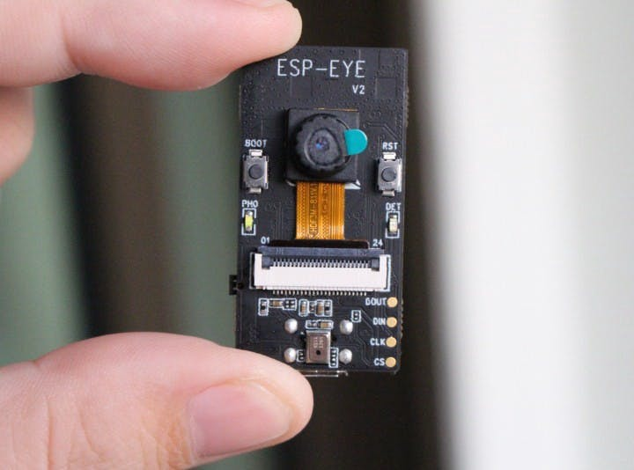

TTGO T-Camera: Board TTGO T-Camera cũng sử dụng chip ESP32 và có sẵn camera OV2640 và kết nối WiFi. Nó cung cấp một loạt các cổng GPIO để mở rộng chức năng và sử dụng được trong nhiều dự án IoT và ứng dụng nhúng.

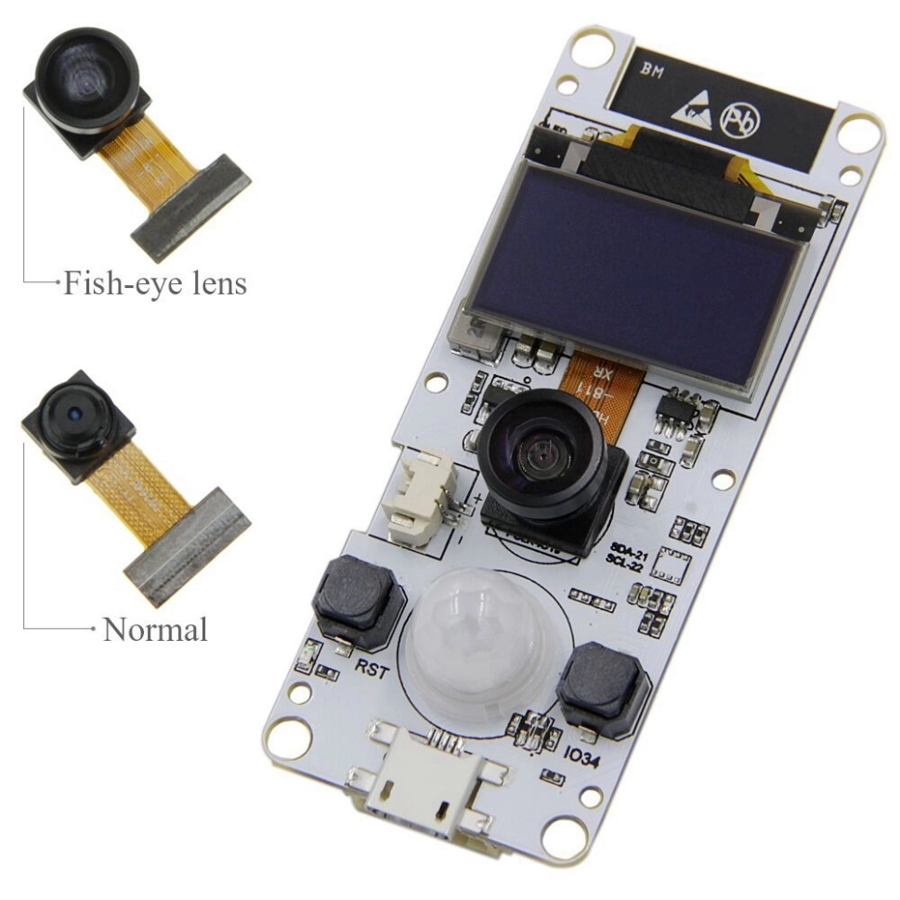

M5Stack ESP32CAM Module: Module này cũng tích hợp camera OV2640 và chip ESP32. Nó có một màn hình TFT và một loạt các module mở rộng, giúp bạn dễ dàng phát triển các ứng dụng IoT và AI.

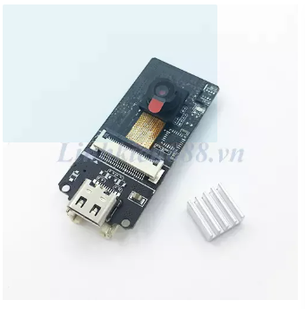

LILYGO TTGO T-Journal: Đây là một phiên bản khác của TTGO với chip ESP32 và camera OV2640. Nó cũng có khả năng kết nối WiFi và các tính năng mở rộng.

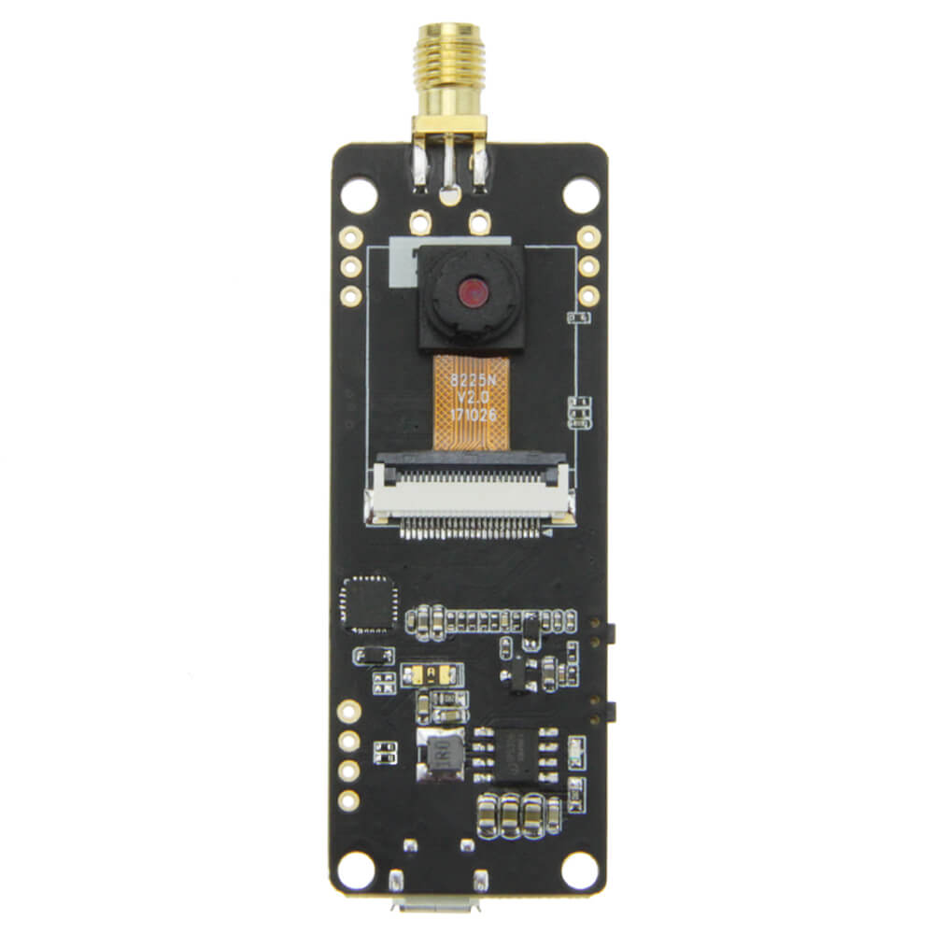

|  |  |  |  |  |  |  |  |
| --- | --- | --- | --- | --- | --- | --- | --- |
| Tính năng | ESP32-CAM Ai-Thinker | ESP32-CAM OV7670 | ESP32-CAM M5Stack | LILYGO TTGO T-Journal | M5Stack ESP32CAM Module | TTGO T-Camera | AI-Thinker ESP-EYE |
| Độ phân giải camera | 2MP (1600x1200) | 0,3MP (640x480) | 2MP (1600x1200) | 2MP (1600x1200) | 2MP (1600x1200) | 2MP (1600x1200) | 5MP (2592x1944) |
| Tốc độ khung hình | 30fps | 30fps | 30fps | 30fps | 30fps | 30fps | 30fps |
| Khả năng chụp ảnh trong điều kiện thiếu sáng | Tốt | Trung bình | Tốt | Tốt | Tốt | Tốt | Tốt |
| Quay video | Có | Có | Có | Có | Có | Có | Có |
| Phát trực tiếp | Có | Không | Có | Có | Có | Có | Có |
| Kết nối với các thiết bị khác | Có | Không | Có | Có | Có | Có | Có |
| Chi phí | ~200.000 đồng | ~150.000 đồng | ~300.000 đồng | ~300.000 đồng | ~300.000 đồng | ~300.000 đồng | ~500.000 đồng |